收集信息的的方式
- 被动信息收集
在不物理连接或访问目标时，获取目标的相关信息
使用其他的信息来源来获得目标信息
- 主动信息收集
与目标建立逻辑连接获取信息
这种方式可以进一步的为我们提供目标信息，让我们对目标的安全性进一步理解，
在端口扫描中，使用最常用的主动扫描技术，
探测目标开放的端口和服务
- 社会工程学
类似于被动信息收集，针对于人为错误

Metasploit 具有多种内置扫描功能

被动信息收集

Metasploit中有好几个信息收集模块

DNS记录扫描和枚举
可用于从给定的DNS服务器收集有关的域名的信息，执行各种DNS查询(域传送，反向查询，SRV记录)

使用模块
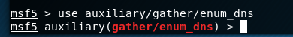

查询模块的信息
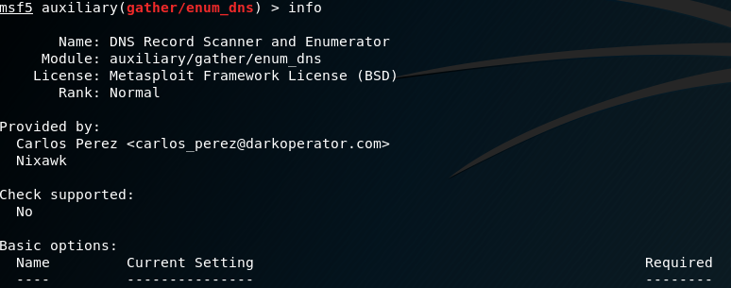

设置需要查询的域名，设置线程数量，运行
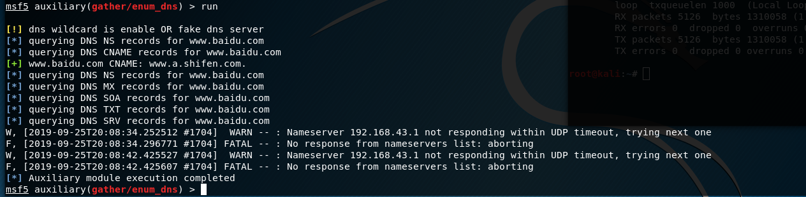

主动信息收集可设置爆破模式，
通过字典暴力枚举子域名和主机名
WORDLIST 设置为字典文件

公司行业信息搜集器
该模块可以收集公司的名称，地址，部门和行业信息
设置攻击名字，信息显示条数
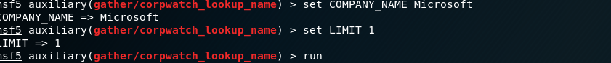

这个模块与api.corpwatch.org 连接
网站需要翻墙，所以这个服务要翻墙才能使用

搜索引擎子域名搜集器

从yahoo和bing 收集域名的子域信息
设置好目标
运行
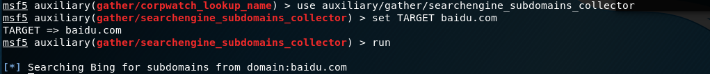

蜜罐检查
用模块
结果返回是0到1 1则是蜜罐

可以用search_email_collector 模块 收集邮箱信息

主动信息收集

TCP端口扫描模块(利用此模块扫描渗透测试实验环境的网络，不要直接扫描互联网设备)

Metasploit 使用 show options 查看所有可配置的选项
show missing 查看必须要配置的选项

set RHOSTS 192.168.120.0/24 0/24表示全部
扫描我的手机热点的整个网络
set THREADS 100 设置线程数
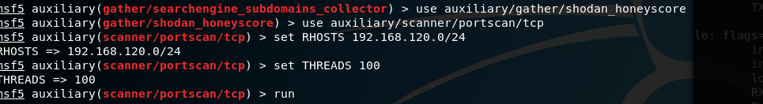
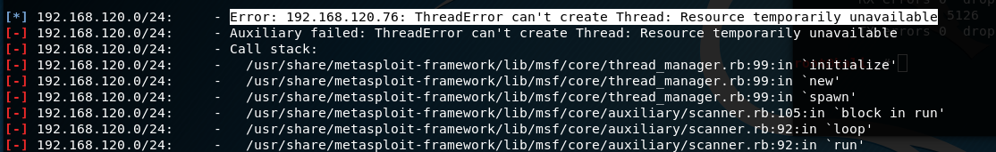
应该是创建线程太多了
换10试试
线程少了以后扫描的速度就慢了很多
太慢了
单个ip地址试试
TCP扫描速度太慢了
等了很久还么扫描完，下一个

SYN扫描更快
设置网卡
设置端口范围
设置线程数
设置目标网络
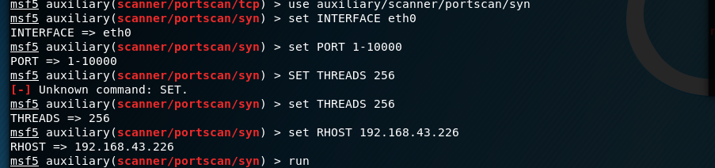
运行

不论是TCP还是SYN扫描速度感觉都挺慢的，可能是我配置问题？

用Nmap方式

对WindowsXP虚拟机
进行TCP扫描
-sT 默认和最基本的扫描方式，会完成TCP三次握手来检测目标及其上的端口
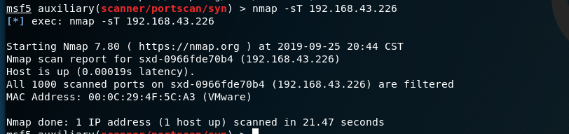
未指定端口时，默认扫描常见的1000个端口

进行TCP SYN扫描
-sS参数 不会建立完整的三次握手，
半开连接扫描，相比TCP扫描更加隐蔽
-p参数可以设置扫描的端口范围
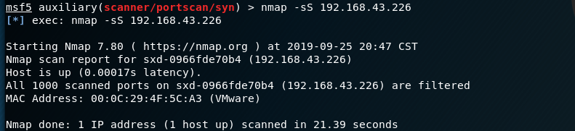

UDP扫描
-sU 发送空的UDP报头到目标端口，通过ICMP信息来判断目标端口是否开放
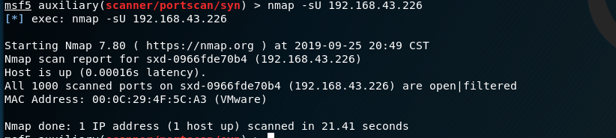
目标端口关闭会收到ICMP端口不可到达的消息
没有收到，则判定为端口是开放的

操作系统扫描
-O

太多指纹信息导致没有扫描出目标操作系统是什么

改成扫描该网段的所有ip以后，就扫描出来了
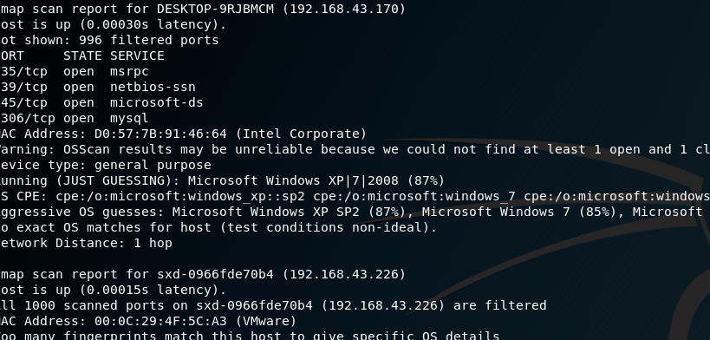

扫描时防火墙和IDS日志会记录ip
可以通过-D来增加迷惑性
这样就会被记录多个ip增加对自己地址的迷惑性

使用db_nmap 会自动导入数据库中，不需要db_import导入
-Pn 跳过主机发现进程
-sTV TCP扫描和检测开放端口服务版本的信息
-T4 设置时间模版 加速扫描
--open 只显示开放端口
--min-parallelism 探测报文的并发数
--version-all 尝试每个探测，保证对每个端口尝试每个探测报文，获取服务更具体的版本

-p –表示扫描所有端口

ARP扫描模块
